Единый цифровой портал профессиональной ориентации обучающихся «Билет в будущее»
Руководство оператора

Листов 13

Москва 2025
Оглавление
Аннотация 3
1 Введение 3
2 Назначение ПО 3
3 Регистрация в системе 3
3.1 Самостоятельный ученик 4
3.2 Ученик школьного контура 5
3.3 Родитель 5
3.4 Педагог 6
3.5 Школа 6
4 Авторизация в системе 6
5 Главное меню 7
6 Вспомогательные инструменты 12
7 Управление профилем пользователя 13

Аннотация
Под программным обеспечением (далее – ПО) в настоящем документе понимается программное обеспечение Единый цифровой портал профессиональной ориентации обучающихся «Билет в будущее», правообладателем которого является Фонд Гуманитарных Проектов.
Настоящий документ подготовлен в целях предоставления информации для формирования заявления о включении сведений о программным обеспечении в Единый реестр российских программ для ЭВМ и баз данных.

Введение
Данный документ содержит:
- краткое руководство по эксплуатации программного обеспечения.

Назначение ПО
Единый цифровой портал профессиональной ориентации обучающихся «Билет в будущее» – это цифровая платформа для профессиональной ориентации школьников. Система объединяет участников образовательного процесса (учащихся, родителей, педагогов, наставников и экспертов), предоставляет доступ к профориентационным мероприятиям и цифровым ресурсам, а также обеспечивает взаимодействие образовательных организаций, работодателей и органов власти.

Регистрация в системе
Программное обеспечение Единый цифровой портал профессиональной ориентации обучающихся «Билет в будущее» реализовано по модели SaaS (Software-as-a-Service), путем предоставления удаленного доступа к ПО через Интернет. Модель SaaS предусматривает использование ПО без передачи его экземпляра конечному пользователю, а также без права скачивания дистрибутива ПО и инсталляции полностью или его части на оборудование пользователя.
Для получения доступа к программному обеспечению пользователям необходимо пройти процедуру регистрации на официальном интернет-сайте https://bvbinfo.ru/.
Процесс регистрации для пользователей осуществляется в следующем порядке:
1. Перейдите на сайт https://bvbinfo.ru/.
2. В правом верхнем углу главной страницы нажмите кнопку «Войти».
Далее сценарий регистрации зависит от возраста и роли пользователя (Рисунок 1).
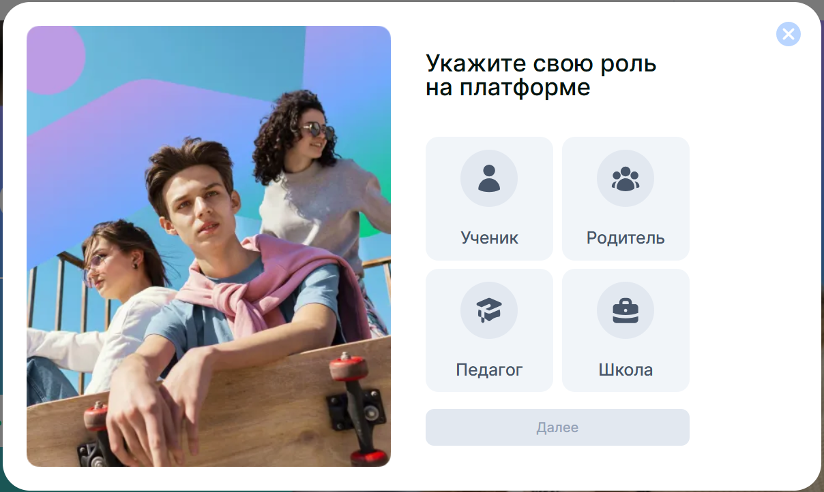
Рисунок 1. Выбор роли пользователя

Самостоятельный ученик
Процесс регистрации для пользователей в возрасте старше 14 лет осуществляется далее в следующем порядке:
3. В открывшемся окне выберите роль «Ученик».
4. Нажмите ссылку «Нет аккаунта? Зарегистрироваться».
5. В появившемся окне выберите пункт «Мне больше 14 лет» и нажмите кнопку «Далее».
6. Введите действующий номер мобильного телефона.
7. Подтвердите ознакомление с Согласием на обработку персональных данных (СОПД) и Политикой конфиденциальности, установив соответствующий флажок.
8. Нажмите кнопку «Войти».
9. Введите последние четыре цифры номера телефона, с которого был осуществлён дозвон, для подтверждения регистрации.
10. После подтверждения номера:
11. Укажите свою фамилию и имя.
12. Нажмите кнопку «Зарегистрироваться».
13. После регистрации система автоматически перенаправит вас в раздел настроек профиля.
14. Нажмите кнопку «Добавить пароль» и создайте надёжный пароль для последующего входа в систему.
15. После выполнения указанных действий регистрация считается завершённой, и пользователю предоставляется доступ к системе под созданными учётными данными.

Ученик школьного контура
Процесс регистрации для пользователей в возрасте до 14 лет осуществляется в следующем порядке:
3. В открывшемся окне выберите роль «Ученик».
4. Нажмите ссылку «Нет аккаунта? Зарегистрироваться».
5. В появившемся окне выберите пункт «Мне меньше 14 лет» и нажмите кнопку «Далее».
6. На экране появится уникальная ссылка для регистрации родителя.
7. Скопируйте указанную ссылку и передайте её родителю удобным способом (например, через мессенджер или по электронной почте).
8. Родитель должен перейти по полученной ссылке, создать личный кабинет, а затем добавить ребёнка через свой профиль.
После выполнения указанных действий регистрация ученика считается завершённой, и доступ к системе осуществляется через личный кабинет родителя.

Родитель
Процесс регистрации в роли «Родитель» осуществляется в следующем порядке:
3. В открывшемся окне выберите роль «Родитель».
4. Нажмите ссылку «Нет аккаунта? Зарегистрироваться».
5. Введите действующий номер мобильного телефона.
6. Подтвердите ознакомление с Согласием на обработку персональных данных (СОПД) и Политикой конфиденциальности, установив соответствующий флажок.
7. Нажмите кнопку «Войти».
8. Введите последние четыре цифры номера телефона, с которого был осуществлён дозвон, для подтверждения регистрации.
9. В открывшемся окне укажите свою фамилию и имя, затем нажмите кнопку «Зарегистрироваться».
10. После регистрации система автоматически предложит создать пароль.
11. В появившемся окне нажмите кнопку «Добавить пароль», введите и подтвердите надёжный пароль, затем нажмите «Сохранить изменения».
После выполнения всех шагов регистрация в роли «Родитель» считается завершённой, и пользователь получает доступ к личному кабинету.

Педагог
Регистрация пользователей в роли «Педагог» осуществляется через техническую поддержку.

Школа
Регистрация пользователей в роли «Школа» осуществляется через техническую поддержку.

Авторизация в системе
Для получения доступа к программному обеспечению пользователям необходимо пройти процедуру регистрации на официальном интернет-сайте https://bvbinfo.ru/.
Процесс авторизации для пользователей осуществляется в следующем порядке:
1. Перейдите на сайт https://bvbinfo.ru/.
2. В правом верхнем углу главной страницы нажмите кнопку «Войти».
3. В открывшемся окне выберите роль пользователя и нажмите кнопку «Далее» (Рисунок 1).
4. Введите логин или номер мобильного телефона.
5. Введите свой пароль.
6. Нажмите кнопку «Войти» (Рисунок 2).
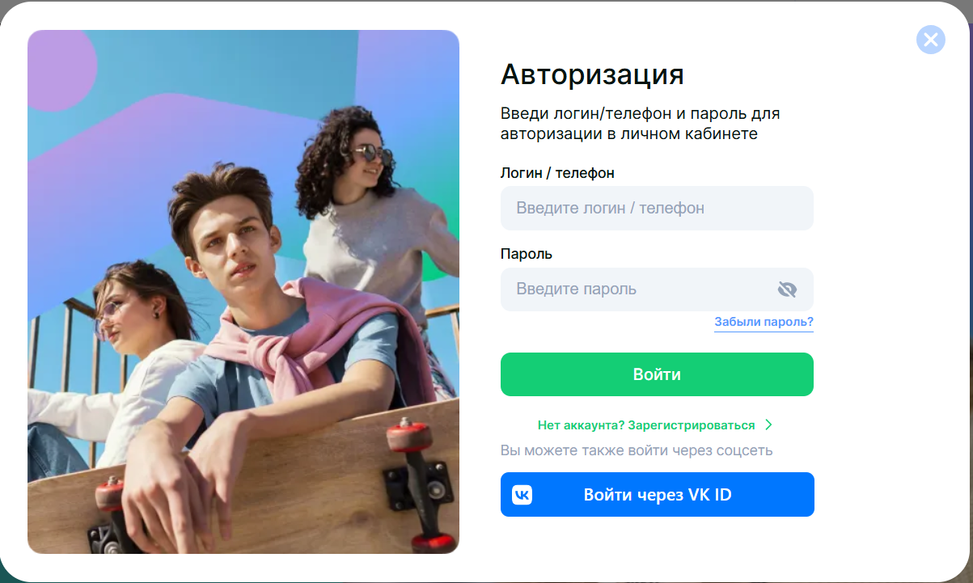
Рисунок 2. Форма авторизации
После авторизации пользователь попадает в основной интерфейс программного обеспечения (Рисунок 3).
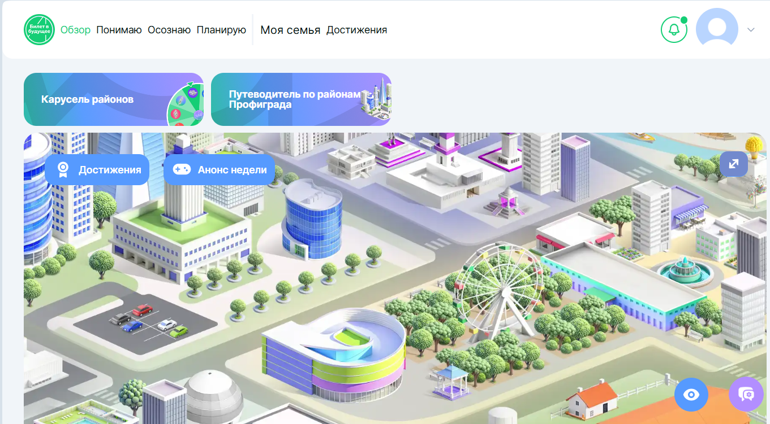
Рисунок 3. Основной интерфейс для самостоятельного школьника
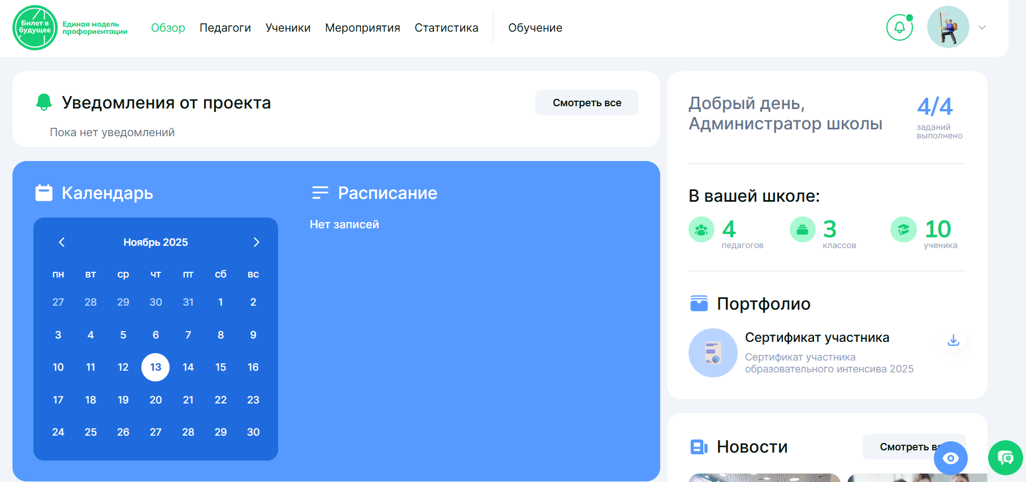
Рисунок 4. Основной интерфейс для администратора школы
Далее кратко рассмотрим элементы интерфейса и их назначение.

Главное меню
Для выбора раздела нужно нажать на соответствующий пункт главного меню (Рисунок 5).
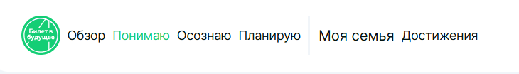
Рисунок 5. Главное меню самостоятельного ученика
Рисунок 6. Главное меню ученика школьного контура
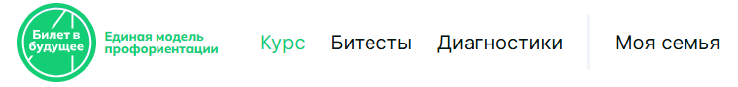
Рисунок 7. Главное меню родителя
Рисунок 8. Главное меню педагога
Рисунок 9. Главное меню администратора школы
Далее кратко рассмотрим разделы главного меню для учеников. Разделы для родителей и педагогов сформированы аналогично, в соответствии с выбранной тематикой.
В разделе «Увлекаюсь» содержатся предстоящие и прошедшие профориентационные уроки.
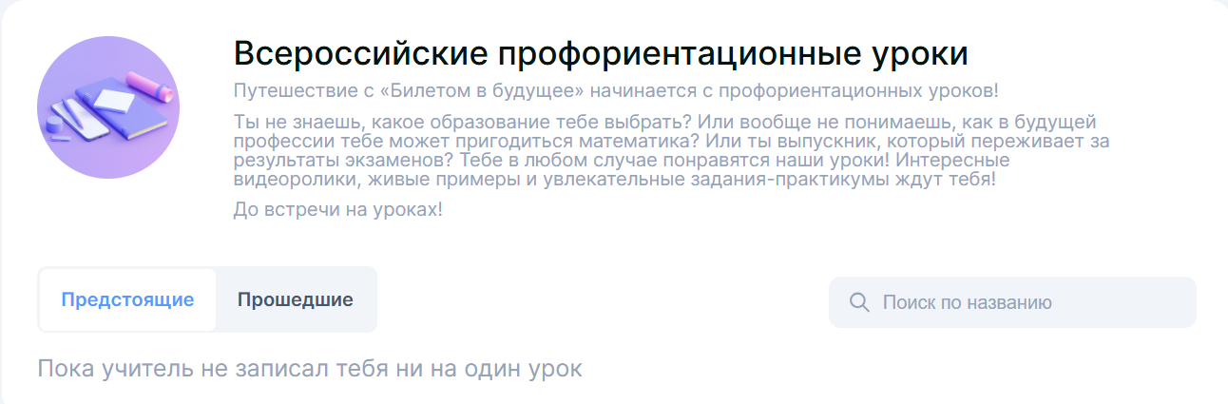
Рисунок 10. Раздел «Увлекаюсь»
По прошедшим урокам можно заполнить анкету по результатам участия в уроке. При этом все данные обрабатываются обезличенно, организаторы не видят ответов с привязкой к имени ученика.
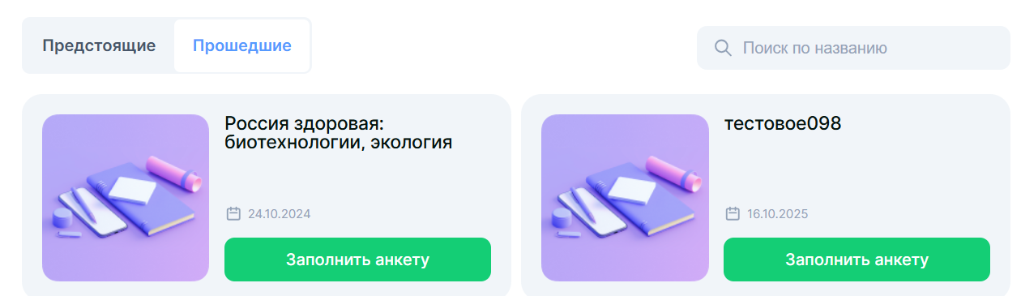
Рисунок 11. Прошедшие уроки
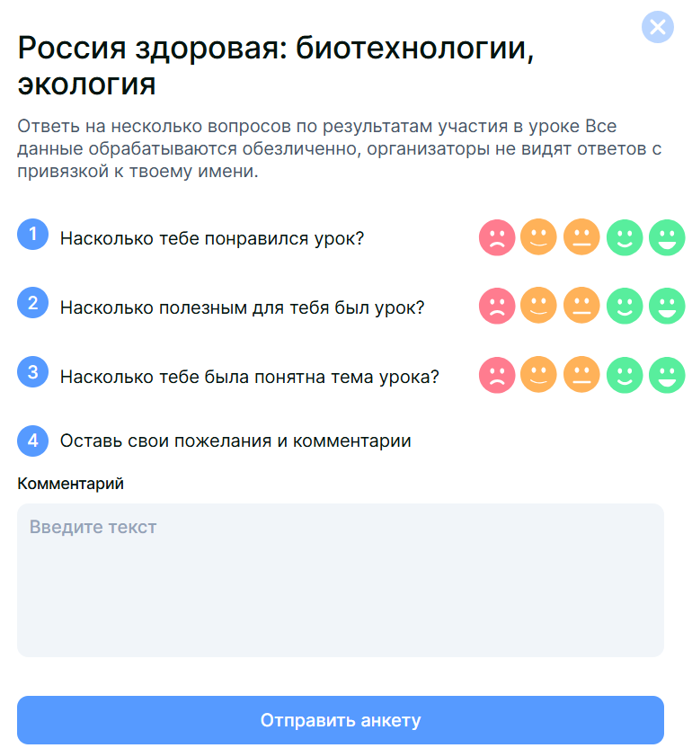
Рисунок 12. Анкета
В разделе «Понимаю» находятся диагностические инструменты, которые помогут лучше понять себя и сориентироваться в выборе профессии. Диагностики выводятся согласно классу обучения, который можно выбрать в разделе «Настройки» (см. раздел 4.3 Управление профилем пользователя), а также справочная информация о профессиональных средах и отраслях.
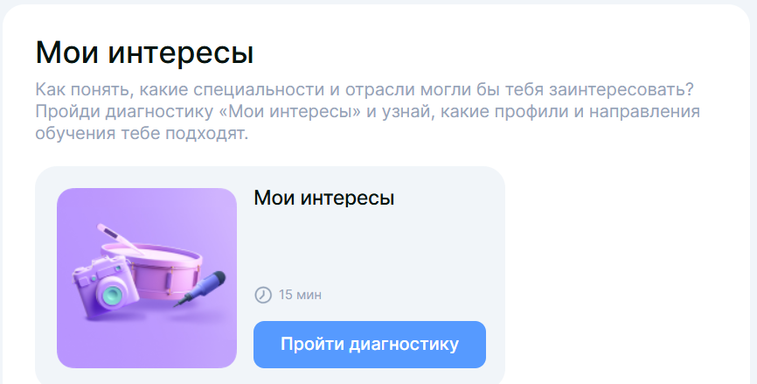
Рисунок 13. Диагностики
Общая схема работы с диагностическими инструментами:
1. Выбрать диагностику.
2. Нажать кнопку «Пройти диагностику».
3. Пройти диагностику в режиме теста
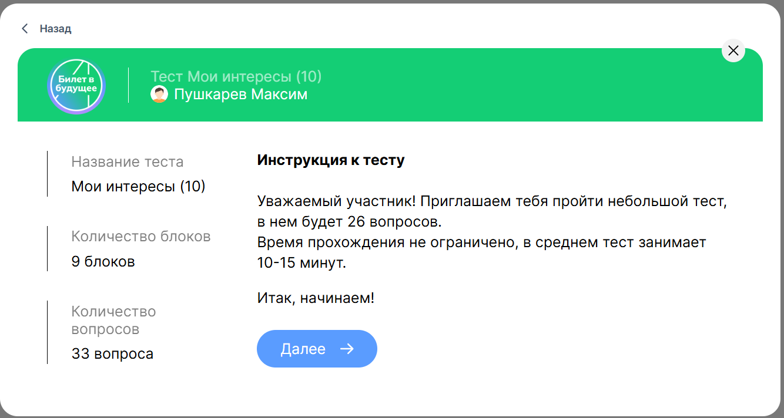
Рисунок 14. Прохождение диагностики
Разделы «Узнаю» и «Пробую» содержат информацию о мероприятиях, на которые записан ученик, с возможностью фильтрации.
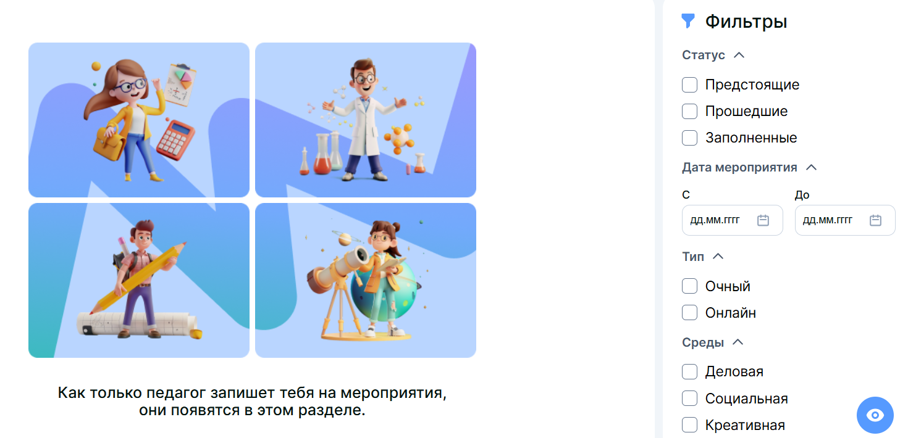
Рисунок 15. Информация о мероприятиях
Раздел «Осознаю» содержит диагностики, которые помогут лучше понять себя и сориентироваться в выборе профессии.
Раздел «Планирую» содержит итоговую диагностику, предоставляющую индивидуальные рекомендации по выбору профессии.
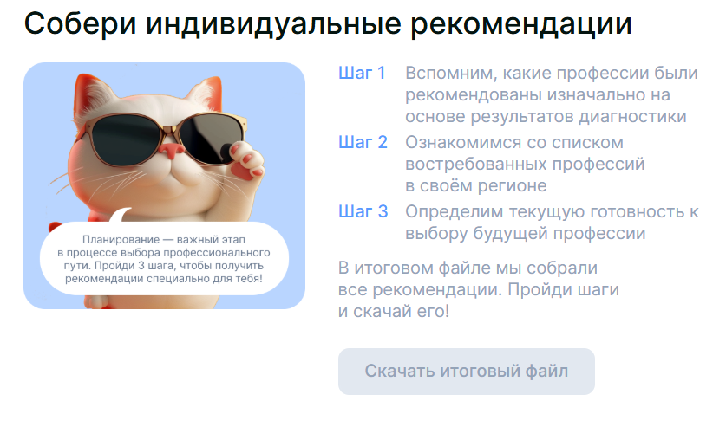
Рисунок 16. Индивидуальные рекомендации
Раздел «Моя семья» у ученика позволяет сформировать ссылку на подключение кому-то из родителей.
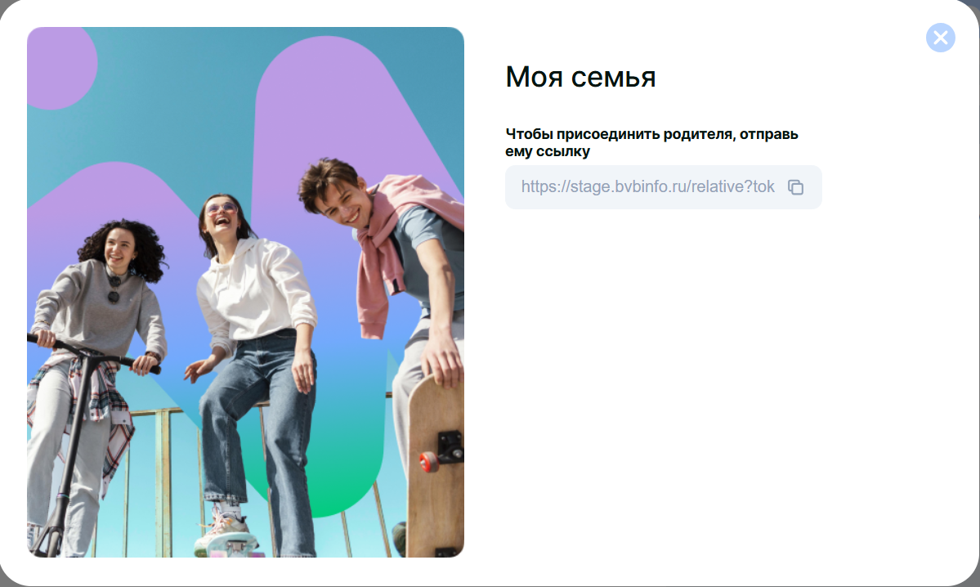
Рисунок 17. Ссылка для родителя
Раздел «Достижения» содержит список достижений и/или инструкций по их получению с возможностью фильтрации.
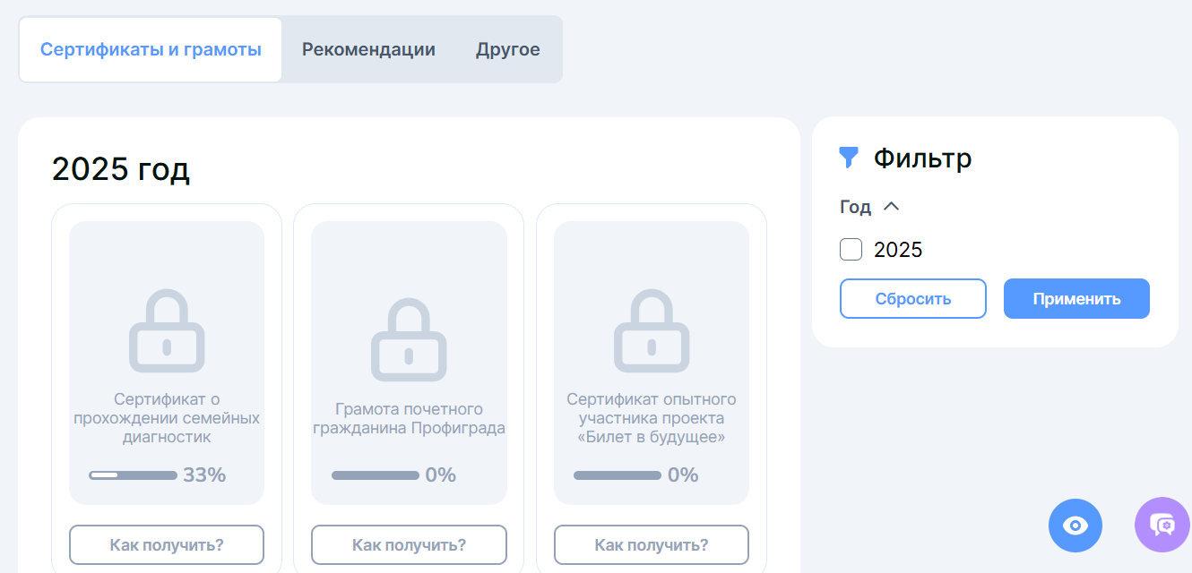
Рисунок 18. Достижения

Вспомогательные инструменты
Иконка «Уведомления» () ведёт в раздел, содержащий уведомления системы.
Иконка «Настройки отображения» () вызывает инструмент, позволяющий задать масштаб отображения текстов и изображений на локальном компьютере.
Иконка «Есть вопросы? Напишите нам» () ведёт в разделы обратной связи «Напишите нам» и справочной информации «База знаний».

Управление профилем пользователя
Иконка в правом верхнем углу () позволяет или просматривать краткую информацию о пользователе (при нажатии на «птичку вниз»), настраивать профиль или выйти из системы.
В настройках пользователя доступна смена ФИО, даты рождения, пароля, номера контактного телефона, адреса электронной почты.
Ученикам дополнительно доступна смена информации об учебном заведении и классе обучения (с 6 по 11 для самостоятельного ученика либо явное указание класса и буквы для ученика школьного контура). Также можно ввести информацию «О себе».

